Eijkelboom-Weet je die…

Gedicht van de Week
Week 01- 2017
www.arspoetica.nl
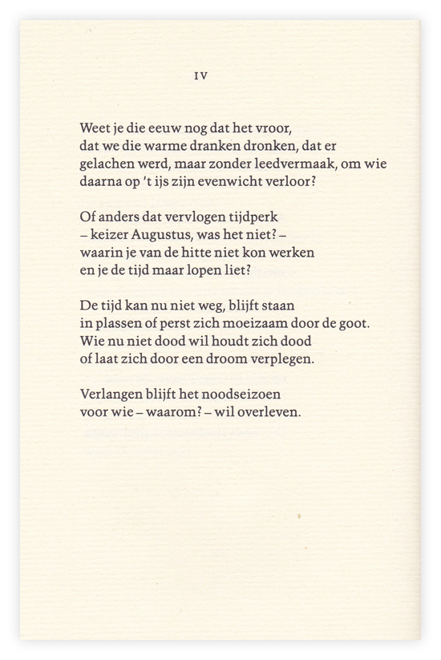

Gedachten aan vroeger, ander weer, een geromantiseerde herinnering wordt in dit gedicht gekoppeld aan het besef van de stagnerende tijd, die daardoor levensbedreigend is. Het verlangen (waarnaar?) kan ons op de been houden. Saillant detail is dat er over het neologisme “noodseizoen” tussen recensenten een discussie ontstond, die de dichter, J. Eijkelboom (1926-2008) later in een interview laconiek oploste door te melden dat een zetfout
er oorzaak van is dat het oorspronkelijke “noodrantsoen” niet in het gedicht verscheen.
Jan Eijkelboom was journalist, vertaler uit het Engels. (o.a. Philp Larkin aan wie hij als dichter verwant is). Zijn alcoholmisbruik komt vaak als thema naar voren, zijn eerste gedicht heet “Koning Alcohol. Aan de poëten”.
Een van zijn meest geciteerde regels is: "Wat Blijft Komt Nooit Terug" titel van zijn eerste bundel. Hoewel zijn gedichten door thematiek en taal toegankelijk zijn, is er ook een complexiteit en mogelijkheid tot verschillende interpretaties, zoals in het gedicht van de week. Sommige recensenten verwijten hem oppervlakkigheid, maar zijn gedichten hebben een breed publiek gevonden en dat zal hem in de boeken houden.
Het gedicht van de week is uit de bundel “Hora incerta” (onzekere tijd) uit 1993.

